****AVIS DE DEMANDE COMPLÈTE ET DE RÉUNION PUBLIQUE**

# **CONCERNANT UNE PROPOSITION D’AMENDEMENT**

# **AU RÈGLEMENT DE ZONAGE N° 20-2018 (D14-146)**

**Avis est donné** que le Conseil municipal de la Corporation de la ville de Hawkesbury tiendra une réunion publique le

**28 octobre 2024 à 18h00 à l'hôtel de ville, 600 rue Higginson** afin de considérer une proposition d’amendement au Règlement de zonage N° 20-2018, en vertu de l’article 34 de la Loi sur l’aménagement du territoire, L.R.O. 1990, Chap. P.13.

**L’objectif de la demande** vise à modifier le zonage d'une partie du lot 8 du plan enregistré M-16, un lot vacant sans adresse situé sur la rue Higginson, afin de considérer le site comme un seul lot aux fins du zonage et de permettre la construction de maisons en rangée et d'appartements de faible hauteur. La propriété en question est actuellement zonée « zone Résidentielle 4 avec exception (R4-X) ». La modification proposée au règlement de zonage ajouterait une nouvelle zone d'exception R4 qui considérerait une partie du lot 8 comme un seul lot aux fins du règlement de zonage afin de permettre la construction des habitations résidentielles proposées.

**Le projet consiste** à l'aménagement de maisons en rangée et d'appartements, qui sont autorisés dans la zone R4. La demande de modification du Règlement de zonage N° 20-2018 sera spécifique à la propriété décrite comme étant la partie du lot 8 sur le plan enregistré M-16, dans la Ville de Hawkesbury, Comté de Prescott.

**Si une personne** ou un organisme public avait par ailleurs la capacité d’interjeter appel de la décision du conseil de la Corporation de la ville de Hawkesbury devant le Tribunal des recours en matière d'aménagement du territoire, mais que la personne ou l’organisme public ne présente pas d’observations orales lors d’une réunion publique ou ne présente pas d’observations écrites au conseil de la Corporation de la ville de Hawkesbury avant l’adoption du règlement municipal, la personne ou l’organisme public n’a pas le droit d’interjeter appel de la décision.

**Si une personne** ou un organisme public ne présente pas d’observations orales lors de la réunion publique ou ne présente pas d’observations écrites au conseil de la Corporation de la ville de Hawkesbury avant l’adoption du règlement municipal, la personne ou l’organisme public ne peut pas être joint en tant que partie à l’audition d’un appel dont est saisie le Tribunal des recours en matière d'aménagement du territoire à moins qu’il n’existe, de l’avis de ce dernier, des motifs raisonnables de le faire.

**Cette consultation se fera de façon en personne,** toute personne désirant assister à la réunion devra confirmer sa présence à l’adresse courriel suivante : [infoplanning@hawkesbury.ca](mailto:infoplanning@hawkesbury.ca), et ce **au plus tard** **le 25 octobre 2024 à 16h00**. Nous vous prions de bien vouloir envoyer tous vos commentaires ou questions au préalable à l’adresse courriel mentionnée ci-haut. Cette rencontre sera disponible sur notre chaîne YouTube pour votre visionnement les jours suivant la rencontre.

**Toute personne** qui désire être avisée de la décision du conseil de la Corporation de la ville de Hawkesbury concernant l’amendement proposé au Règlement de zonage doit présenter une demande écrite au service d’urbanisme par courriel à [infoplanning@hawkesbury.ca](mailto:infoplanning@hawkesbury.ca).

**Des renseignements supplémentaires** relatifs à la proposition d’amendement au Règlement de zonage N° 20-2018 sont disponibles au public en communiquant avec l’urbaniste au courriel suivant : [infoplanning@hawkesbury.ca](mailto:infoplanning@hawkesbury.ca).

**PLAN**

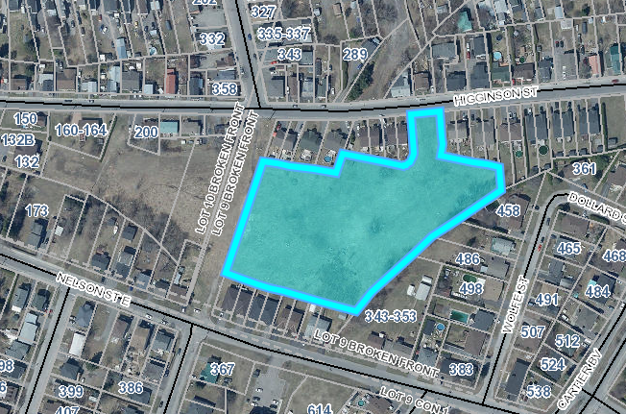

Daté à la Ville de Hawkesbury

Ce 7e jour d’octobre 2024

Jillian Simpson, MCIP RRP

Urbaniste

FOTENN Consultants

[simpson@fotenn.ca](mailto:simpson@fotenn.ca)

[www.hawkesbury.ca](http://www.hawkesbury.ca)

Terrains visés par la demande.

Si le format de ce document est inadéquat, veuillez communiquer avec les Services technique – urbanisme à [infoplanning@Hawkesbury.ca](mailto:infoplanning@Hawkesbury.ca), la municipalité fournira, dans la mesure du possible, l’assistance requise.